Газета Вершино–Дарасунской средней общеобразовательной школы.

**Выпуск №11** (Сентябрь - 2017)

**ВЕГА**

Знаний день для всех особый! Молодёжь и детвора

Отдохнули, загорели… в школу им теперь пора!

А идут они с цветами и прекрасным настроеньем,

В форме новенькой, с бантами… Красота и загляденье!

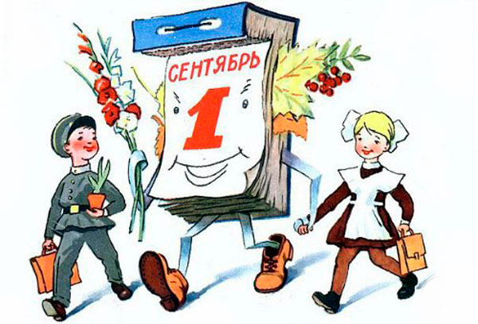

Всем привет! Снова в школу! Кто-то прочитает эти слова с чувством ностальгии, кто-то радостно, а кто-то и обреченно. Ну а мы думаем, что школа - это замечательное место! Там мы находим новых друзей, понимаем, кем мы хотим стать в жизни, и учимся куда более важным вещам, чем вычисление логарифмов и решение химических уравнений! Это и умение общаться друг с другом, способность делать правильный выбор, оказывать поддержку и работать в команде. И мы искренне желаем, чтобы новый учебный год принес всем много знаний, позитива и интересных событий!

Наш первый и, наверное, самый приятный и главный праздник нового учебного года – День знаний! Школьники в этот день все нарядные и весёлые, соскучившиеся друг по другу, идут с удовольствием в школу, в свои родные кабинеты, которые встречают их свежевыкрашенными партами, стульями и полами. В этом году из Вершино-Дарасунской начальной школы к нам присоединились 2 класса 5-тиклассников – 45 человек. Ребята с первого дня показали свои таланты: учащиеся 5 «А» класса станцевали флэш-моб, а учащиеся 5 «Б» класса рассказывали трогательные стихотворения о школе.

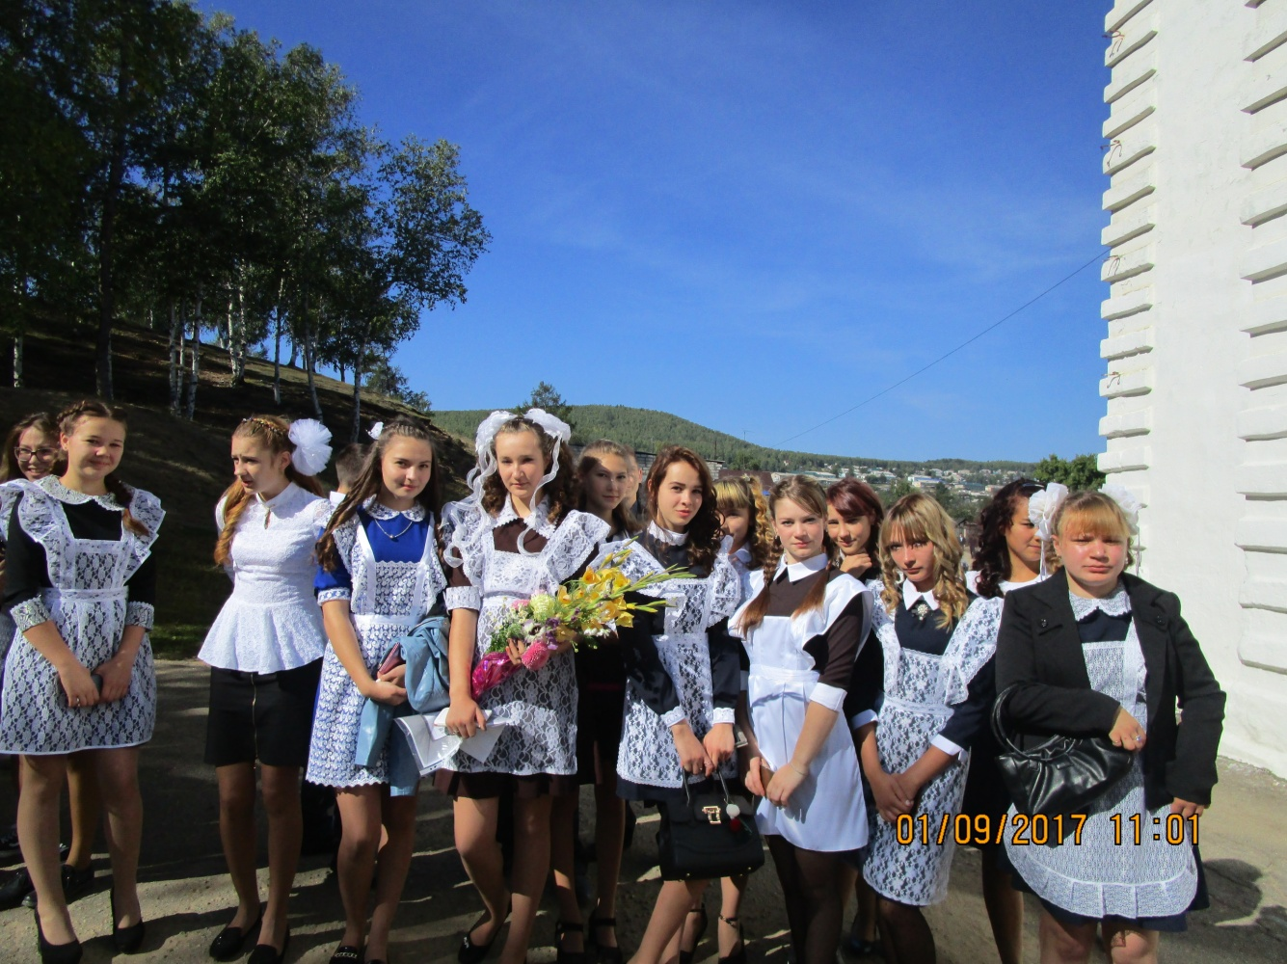

В конце линейки, по традиции, выпускник 11 класса Николай Шабанов с второклассницей Анфилофьевой Алиной дали первый школьный звонок нового учебного года не только для вновь прибывших к нам детей, но и для всех учеников школы.

**Нет - терроризму**

3 сентября – День солидарности в борьбе с терроризмом. Это памятная дата России была установлена в 2005 г. Федеральным законом «О Днях воинской славы России» и связана с трагическими событиями в Беслане, когда боевики захватили одну из городских школ. Любой террористический акт, война - это боль, слезы, горечь. Это страшное потрясение для здравомыслящего человека. Страдают ни в чем неповинные люди. Погибают дети. В первые сентябрьские дни в школе №1 г. Беслана террористы удерживали 1128 заложников. Погибли 330 человек. Из них 186 детей. Самому маленькому из погибших исполнилось 6 месяцев.

Кусочек неба в маленькой ладошке,  
  Надежда на спасенье в маминых руках.  
  Недетский страх застыл в глазах у крошки,  
  Зажато тельце в огненных тисках.  
  -Ах, мама, разве так бывает?  
  Чтоб взрослые губили малышей!  
  -Нет, старшие всегда оберегают.  
  А эти …не походят на людей!  
По инициативе ребят была проведена акция по выпуску плакатов посвящённых антитеррору. Все классы приняли активное участие. Ребята проявили все свои творческие способности и представили свои работы общественному обозрению.

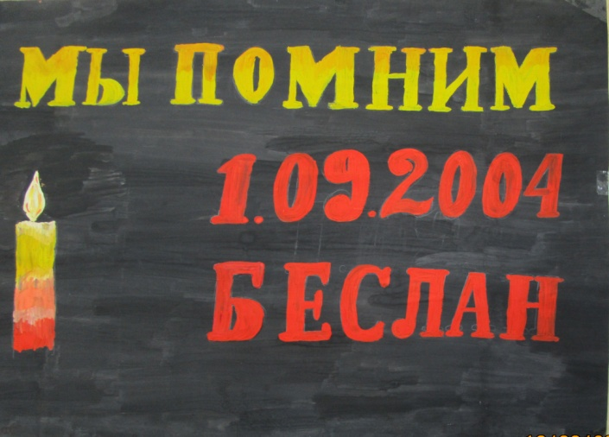  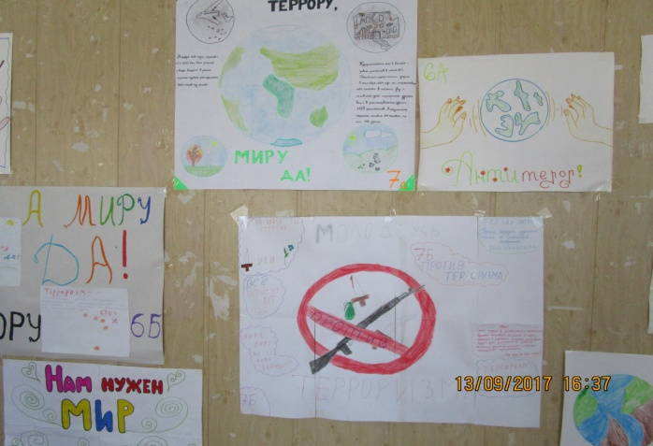 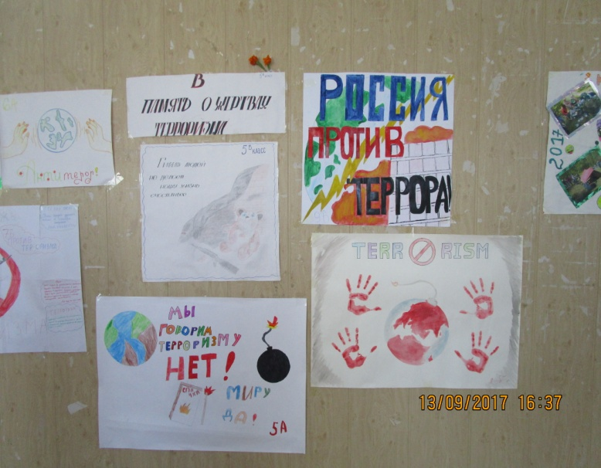

7 сентября, по традиции, у нас был День здоровья. В этот день мы все отправились в лес для того, чтобы поближе познакомиться и крепче подружиться друг с другом, посмотреть, что мы умеем делать. И не важно, кто стал победителем в состязании, ведь главное не победа, а участие и здоровый дух соперничества. В программу соревнований входило:

- установка и разбор палатки на время

- умение правильно улаживать вещи в рюкзак

- ходьба по параллельно натянутым канатам

- пройти «болото»

- метание дротиков

- определение и назначение лекарственных трав в лесу.

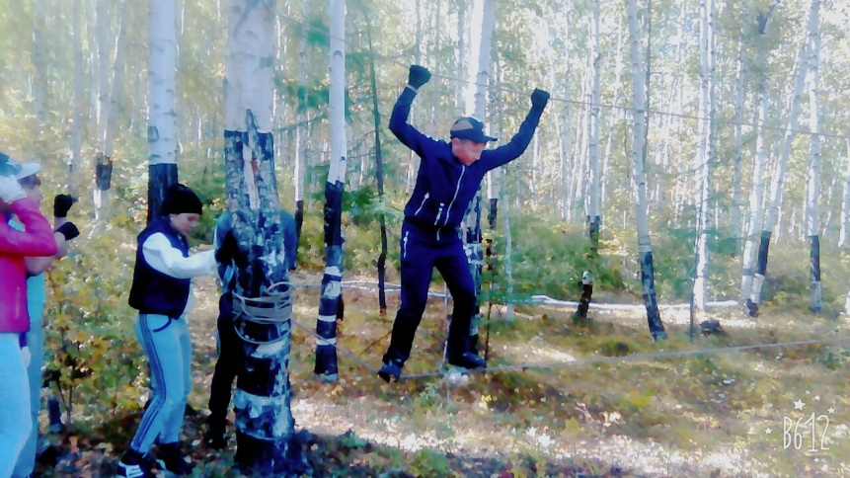 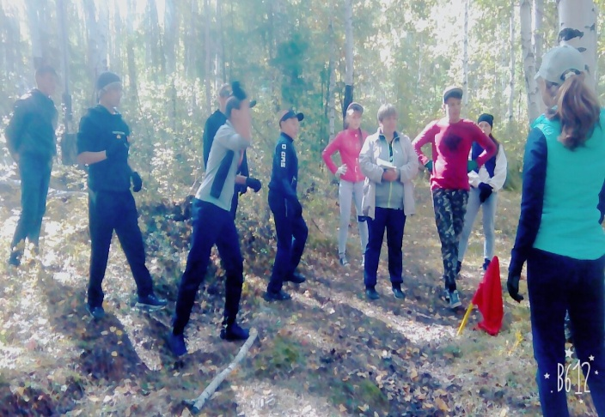

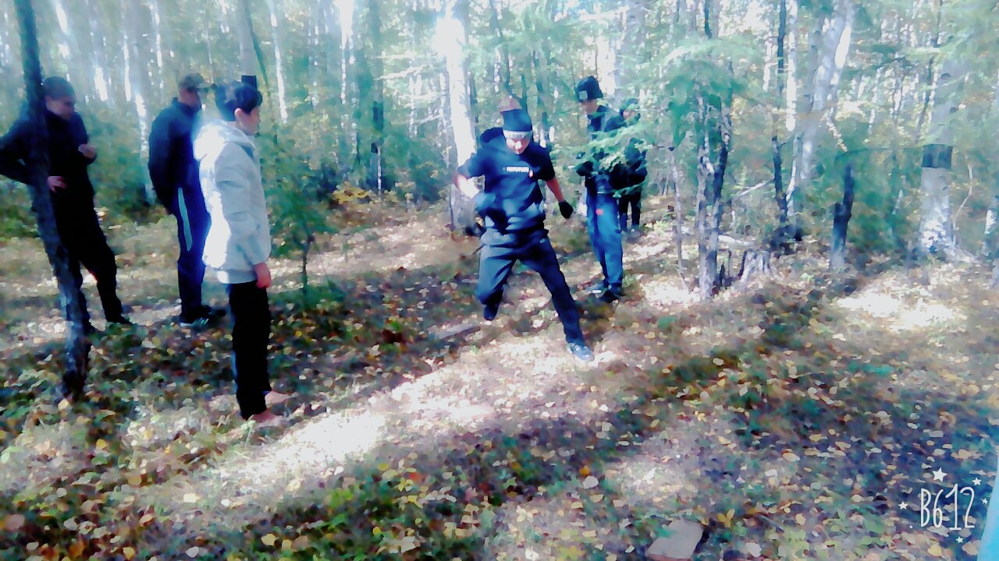

После прохождения всех этапов, вкусного обеда и проверки бивуака каждого класса, состоялся концерт, в котором каждый класс представил нашему вниманию

свой номер самодеятельности.

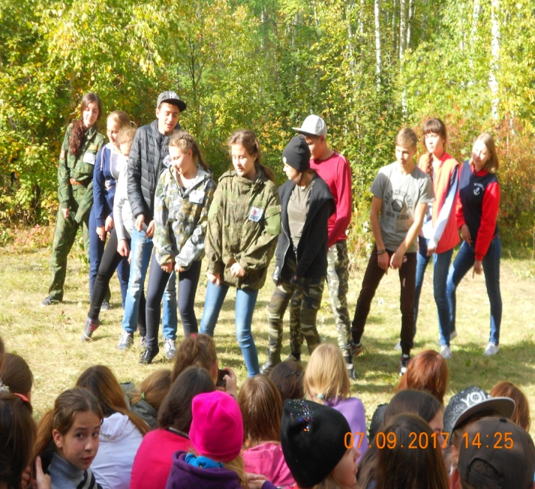

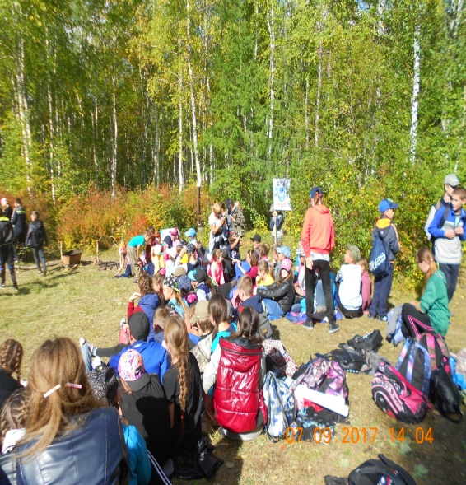

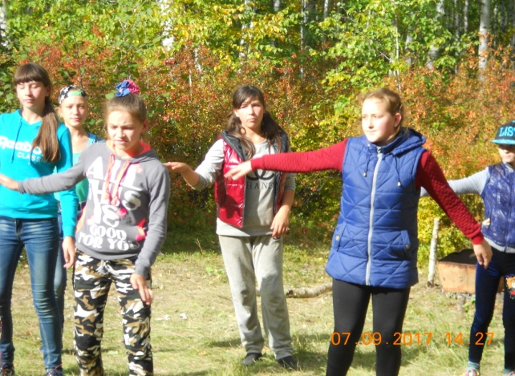 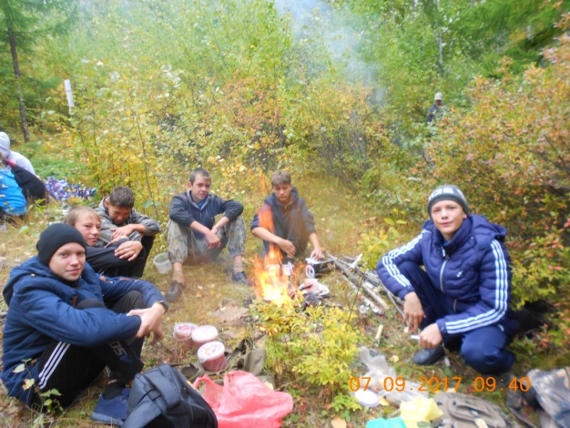  
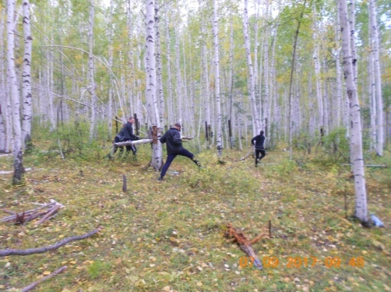

Все учащиеся и педагоги остались довольны прошедшей «вылазкой» в лес, были получены заряд положительных эмоций на много дней вперёд.

Традиционным стало и то, что каждую осень учащиеся делают поделки из даров осени и рисуют рисунки о том, как они видят осень.

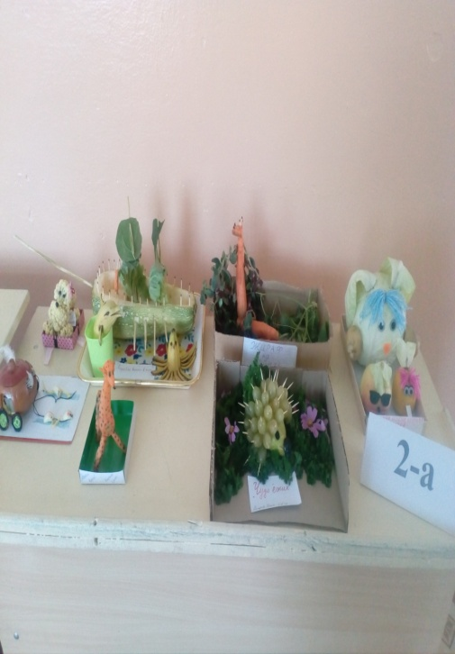 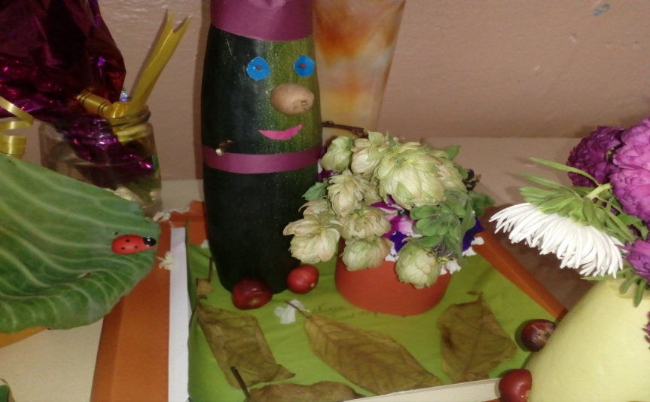 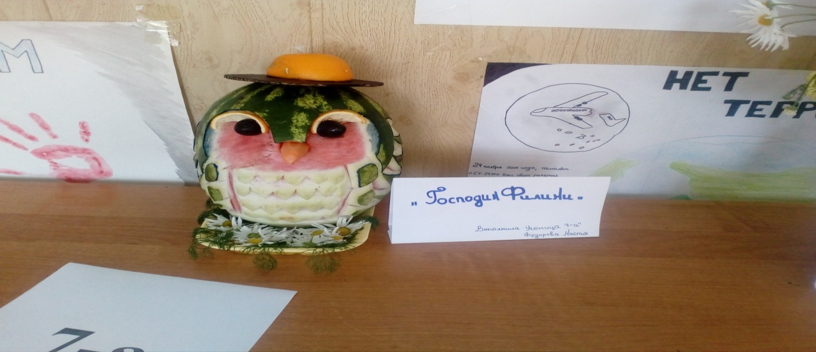

26 сентября, в рамках Недели безопасности дорожного движения, на общешкольное родительское собрание был приглашён начальник ОГИБДД ОМВД майор полиции Шестериков А. В. Он провёл с родителями разъяснительную беседу о том, что дети в силу своих возрастных особенностей не всегда способны правильно оценить дорожную ситуацию и распознать опасность, что нужно сделать все необходимое, чтобы в семью не пришла беда. Своевременное обучение детей умению ориентироваться в дорожной ситуации воспитывает потребность быть дисциплинированными на улице, осторожными и осмотрительными! Александр Васильевич обратил внимание родителей и на то, что если они сами нарушают Правила, их ребенок будет поступать так же! Он напомнил, что нужно научить своих детей правилам безопасного перехода проезжей части дороги, объяснить ребенку, что остановить машину сразу – невозможно! Нужно вместе обсуждать наиболее безопасные пути движения, ежедневно напоминать ребенку: ПРЕЖДЕ ЧЕМ ПЕРЕЙТИ ДОРОГУ – УБЕДИСЬ В БЕЗОПАСНОСТИ!

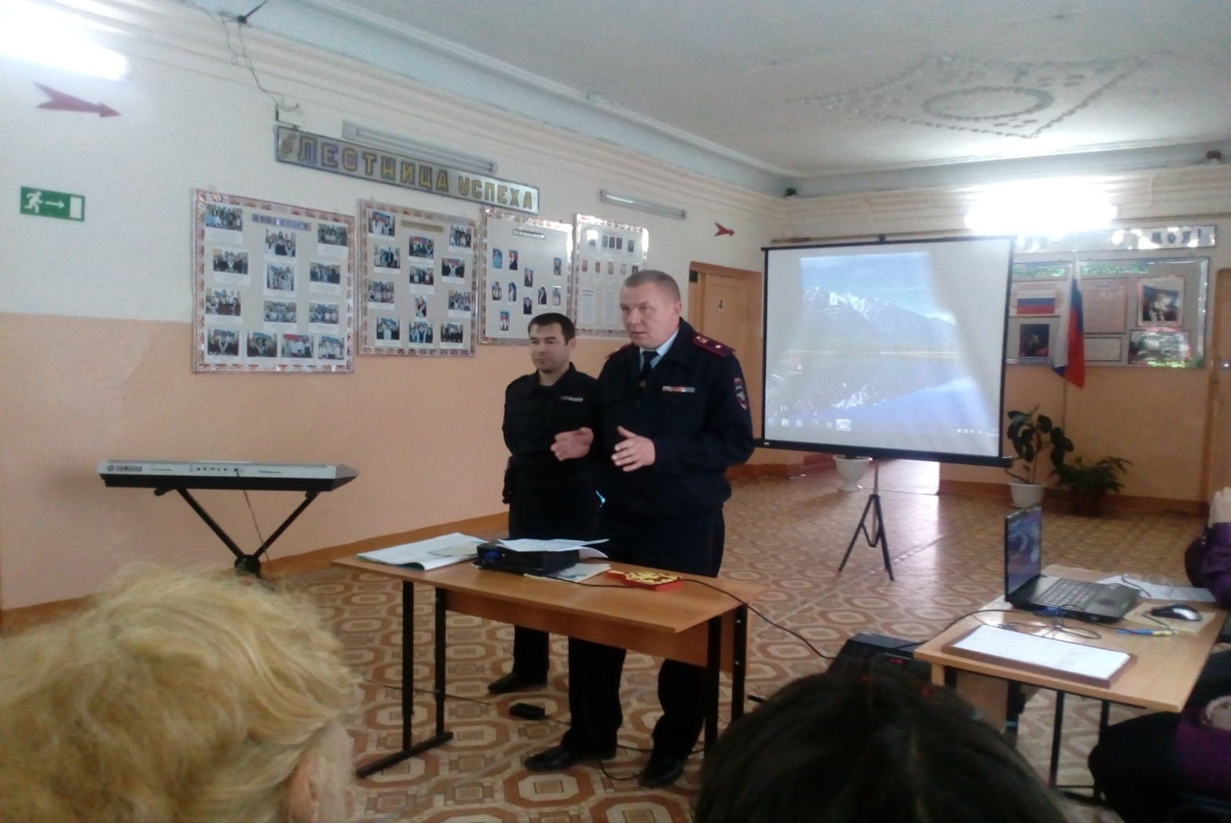  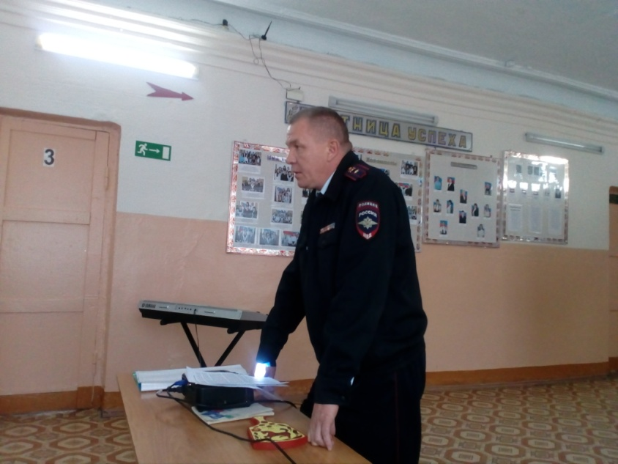

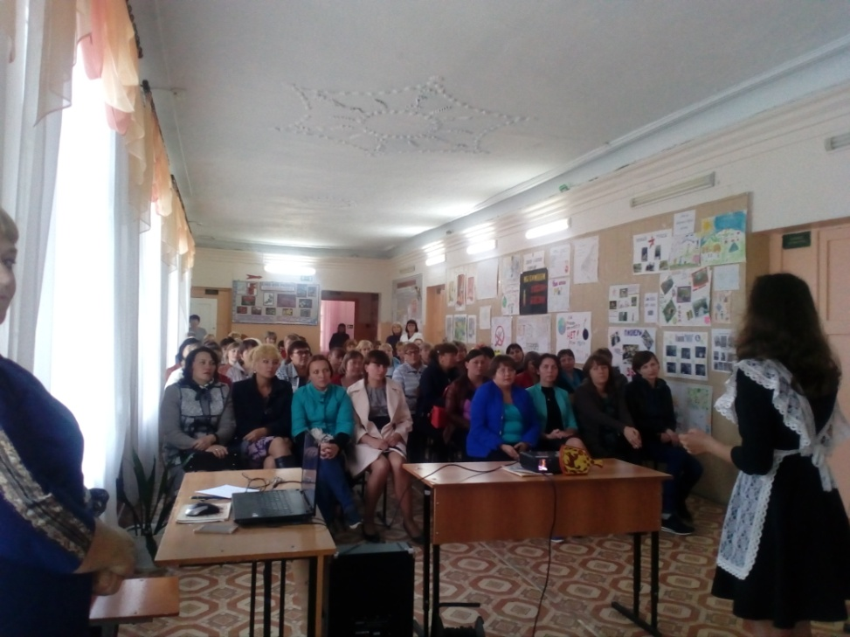

Родители с интересом слушали выступление майора полиции, надеемся, что придя домой, они провели разъяснительные беседы со своими детьми и ситуация по нарушению ПДД улучшится.

***С ДНЁМ РОЖДЕНИЯ***

***Поздравляем именинницу***

***сентября:***

1. **Зубареву Наталью Александровну**



Учредитель:

МБОУ Вершино – Дарасунская

средняя общеобразовательная

школа.

Наш адрес:

пос.Вершино – Дарасунский

ул.Подгорная, 1

vdsosh@rambler.ru

Редактор: заведующая библиотекой

И. Б. Коноваленко;

Корреспонденты:

Кривошеева Анна

Зимина Анастасия

Комогорцева Кристина